### **Упражнение - Сегментация клиентов**

* Данные: Таблица с информацией о клиентах: имя, возраст, доход, количество покупок.

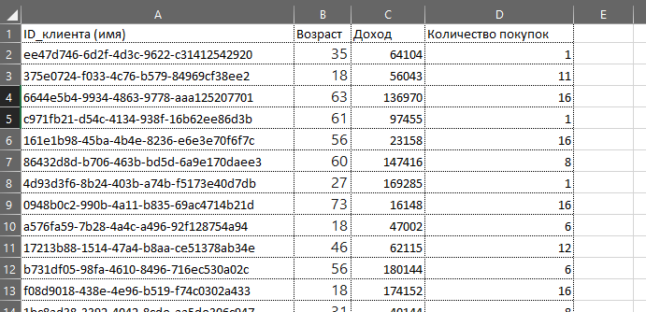

* Задача: Сегментировать клиентов на основе их дохода и количества покупок. Визуализировать сегменты с помощью условного форматирования.
* Подсказка: Создайте дополнительные столбцы для классификации клиентов по доходу и количеству покупок. Используйте условное форматирование "Правила выделения ячеек", чтобы выделить разные сегменты клиентов.

присвоим категорию клиенту согласно сочетанию дохода и колва покупок с помощью формулы

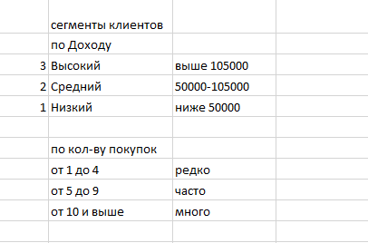

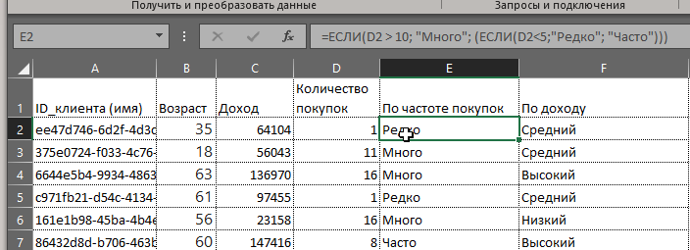

=ЕСЛИ(D2 > 10; "Много"; (ЕСЛИ(D2<5;"Редко"; "Часто")))

=ЕСЛИ(C2 > 105000; "Высокий"; (ЕСЛИ(C2<50000;"Низкий"; "Средний")))

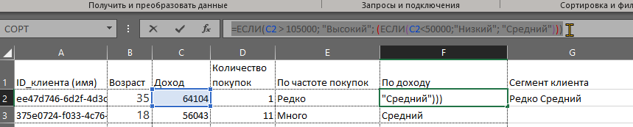

для удобства сделаем комбинацию для клиента по его доходу и частоте покупок

=СЦЕП(E2; " "; F2)

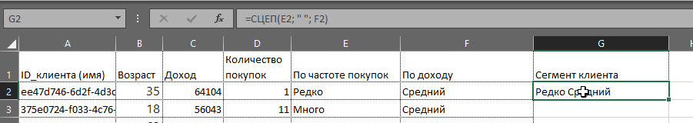

получили таблицу

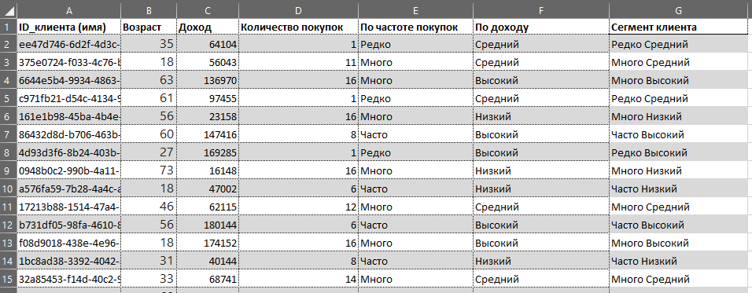

теперь можно Визуализировать сегменты с помощью условного форматирования.

Используйем условное форматирование "Правила выделения ячеек", чтобы выделить разные сегменты клиентов.

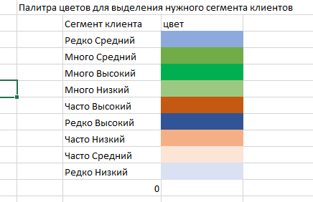

Выелим клиентов у которых высокий доход, но покупают редко это “Редко Высокий”

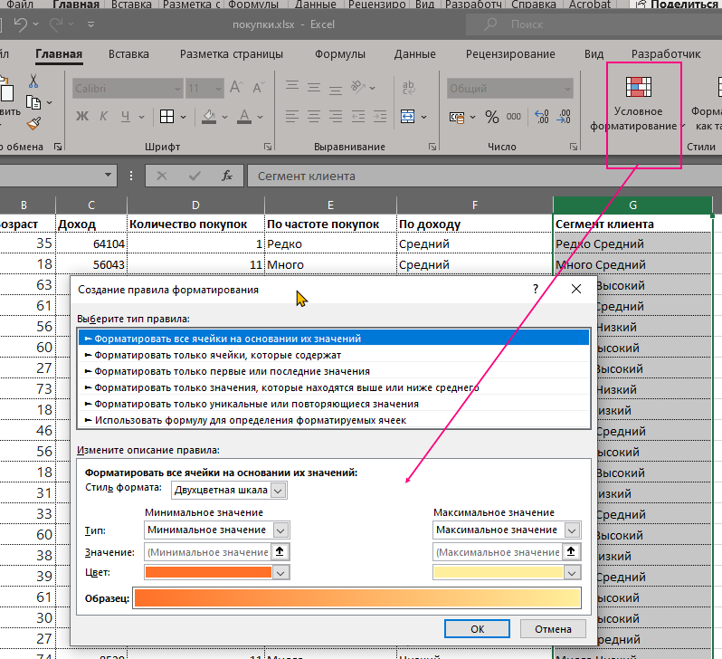

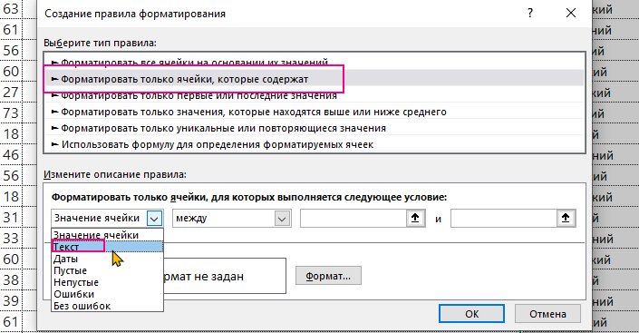

получили

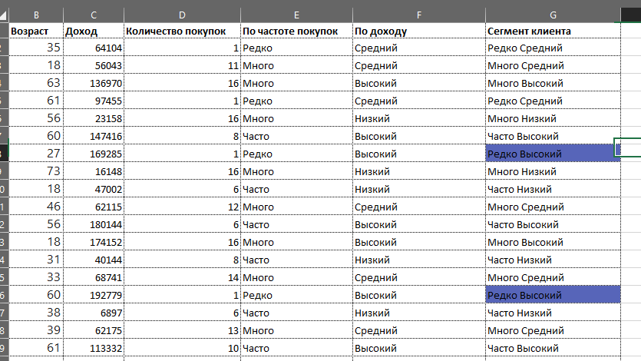

можно отфильтровать и работать с ними

